附件：
智慧会议系统标准相关调研内容
智慧会议系统的模块化描述。
 | 内容 | 具体技术 | 标准情况
基础技术平台  （智慧会议系统关键技术） | 显示
基础技术平台  （智慧会议系统关键技术） | 音频
基础技术平台  （智慧会议系统关键技术） | 网络/通讯
基础技术平台  （智慧会议系统关键技术） | 云计算
基础技术平台  （智慧会议系统关键技术） | 大数据
基础技术平台  （智慧会议系统关键技术） | 人工智能
基础技术平台  （智慧会议系统关键技术） | 传感/触控
特征功能平台  （与其他类型会议系统的差异或特性） | 多种交互模式
特征功能平台  （与其他类型会议系统的差异或特性） | 大数据分析与服务
特征功能平台  （与其他类型会议系统的差异或特性） | 简单决策分析
特征功能平台  （与其他类型会议系统的差异或特性） | 云-端互动
功能组件平台  （关键功能组件） | 显示屏
功能组件平台  （关键功能组件） | 麦克风阵列
功能组件平台  （关键功能组件） | 扬声器
功能组件平台  （关键功能组件） | 触控识别
功能组件平台  （关键功能组件） | 摄像头
功能组件平台  （关键功能组件） | 电源系统
功能组件平台  （关键功能组件） | 印刷电路
工作模式
（典型工作模式描述，应能体现特征功能）
评价  （需要进行规范化评价的方面） | 功能
评价  （需要进行规范化评价的方面） | 性能
评价  （需要进行规范化评价的方面） | 安全
评价  （需要进行规范化评价的方面） | 智能化水平
评价  （需要进行规范化评价的方面） | 可操作性
评价  （需要进行规范化评价的方面） | 舒适性
几点说明：
- 填写此表格的目的：通过分析智慧会议系统的特征、主要功能模块、涉及关键技术等信息，分层次、分领域的梳理智慧会议系统设计、生产、交付、使用等各个环节所需要的标准，这其中包含国际标准、国家标准、行业标准、技术团体标准和企业标准。藉由上述工作找到标准需求，并按照需求的迫切程度和影响范围大小确定标准制定计划。
- 表格中所列内容仅为示例，各单位可根据产品特征及架构增加或删减细目。
- 示例：（仅供参考，作为输出成果，全体会员共享）
系统模型示例（以智能硬件产品为例） | 标准体系示例（以VR产品为例）
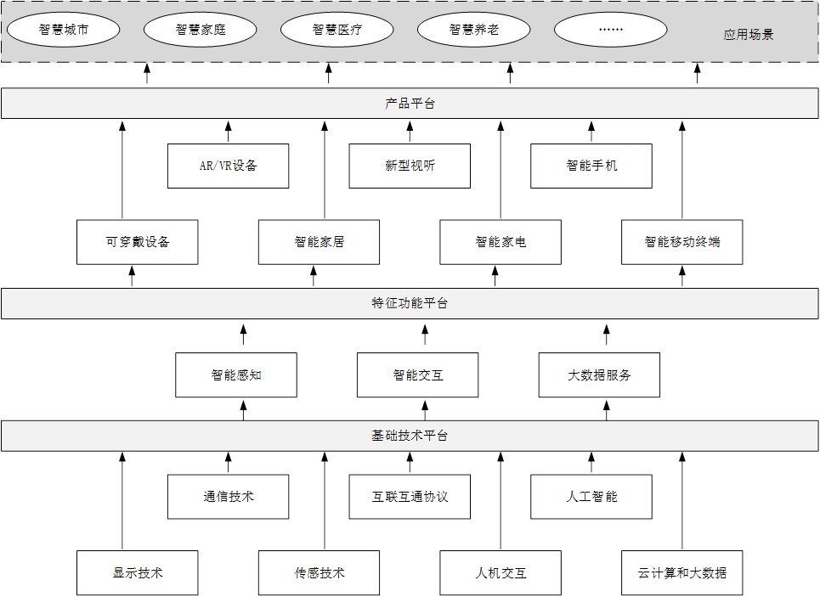 | 